Практика 08. Эффекты. Оболочка, прозрачность, выдавливание и тень.

Упражнение 1. Построение вазы. Оболочка и тень (Огибающая поверхность).

Внимание! Эффекты очень тяжелые операции для памяти компьютера. Поэтому после каждой операции обязательно сохраняйте документ, если не хотите все начать сначала!
1. Создайте новый документ размером А4. Нарисуйте эллипс (рисунок ниже). Откройте докер Оболочка и выберите форму интерактивной оболочки, как на рисунке ниже. Заполнение оставьте – по углам и щелкните на кнопке Применить.
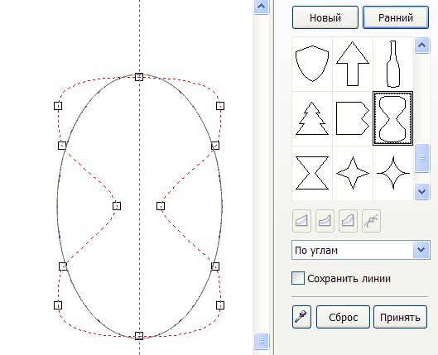
3. Передвиньте узлы оболочки, как на рисунке ниже, пытаясь придать эллипсу форму вазы. Когда нужная форма будет достигнута, нажмите ОК.

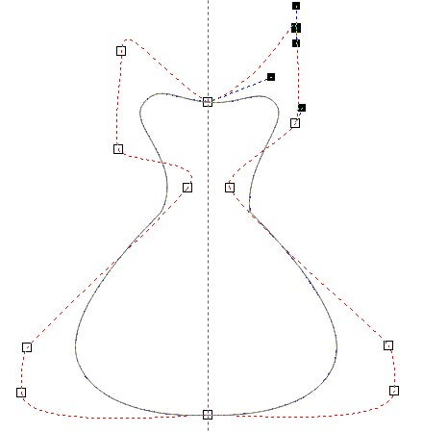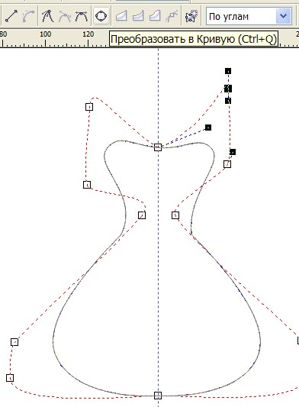
4. Преобразуйте полученную форму в кривые.
5. Включите инструмент Форма. Удалите лишние узлы, чтобы форма была глаже. Два верхних узла преобразуйте в острые, чтобы образовать горлышко вазы. Два боковых узла преобразуйте в гладкие.
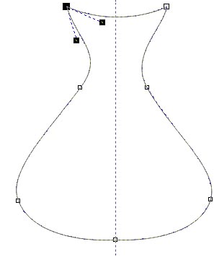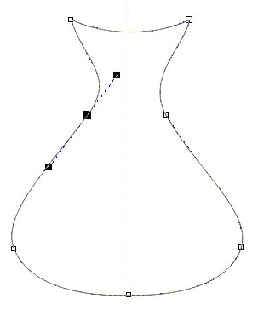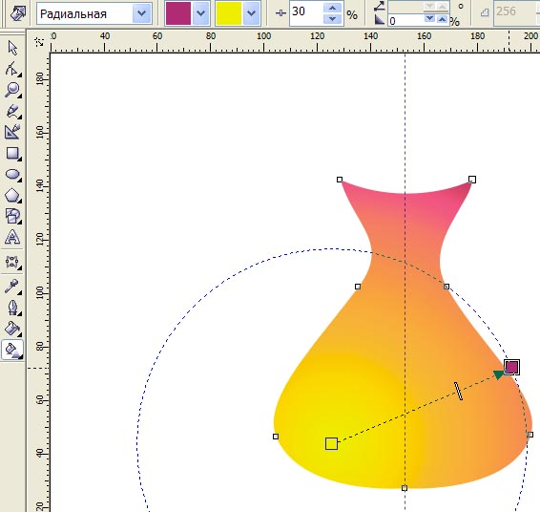
6. Залейте вазу радиальной градиентной заливкой. Цвета выберите на свое усмотрение. Заливку стройте с учетом того, что свет падает слева снизу. Обводку установите - без обводки.
7. Нарисуем горлышко вазы. Для этого нарисуйте небольшой эллипс вверху вазы и залейте его линейным градиентом с переходом тех же цветов, что заливали вазу. Светлый блик на горлышке должен быть у вас справа (рисунок ниже).
8. Построим блик, который расположится слева на нижней части вазы. Для этого рисуем вертикальный эллипс. Заливаем его линейным градиентом от светло-желтого к белому. Обводку пока оставьте, чтобы было видно работу оболочки.
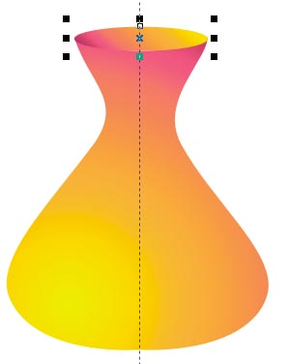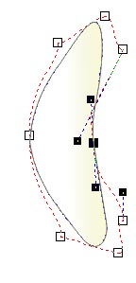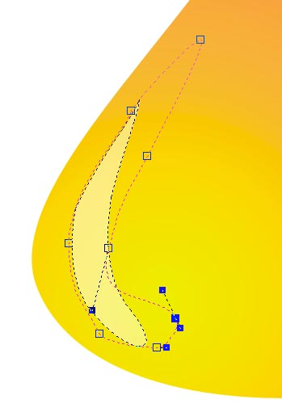
9. Включаем инструмент Оболочка – сразу же появляется красная пунктирная рамку с узлами – интерактивная оболочка. Передвиньте ее узлы, как на рисунке, чтобы эллипс изогнулся.
10. Преобразуйте полученную форму в кривые. Включите инструмент Форму и верхний и нижний узлы преобразуйте в острые.
11. Отмасштабируйте блик относительно вазы. Сделайте обводку невидимой, а прозрачность заливки установите базовую, 50%. Сохраните документ.
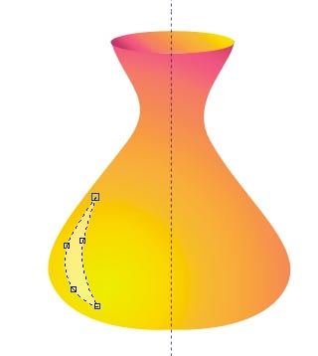
Упражнение 2. Создание тени.

1. Включите инструмент Тень. Протяните тень назад за вазу от донышка вазы, как на рисунке ниже. Установки на Панели настроек установите, как на рисунке ниже. Направление размытия выберите – внутри. ОК.
Сохраните документ.
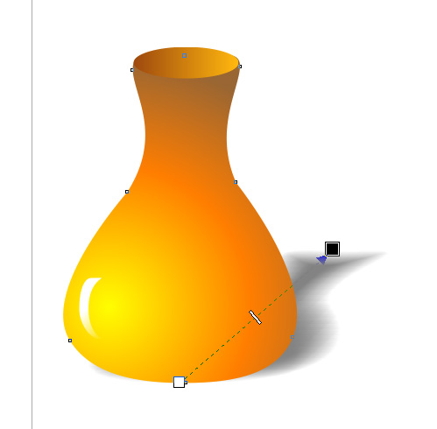
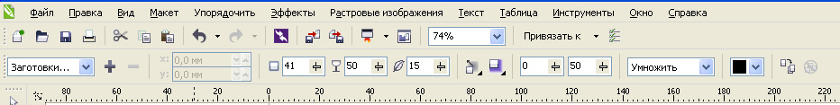

Упражнение 3. Прозрачность. Блики на кнопке.
1. При помощи инструмента Прямоугольник нарисуйте прямоугольник с закругленным правым верхним углом. Радиус закругления – 30.
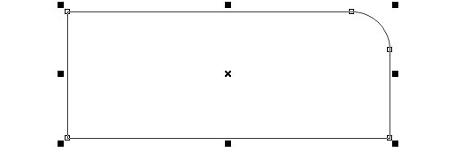
2. Включаем инструмент Интерактивную сетчатую заливку. На Панели настроек установите - размер сетки 3 x 2.
3.Расположите линии сетчатой заливки, сдвигая узлы, как на рисунке ниже.
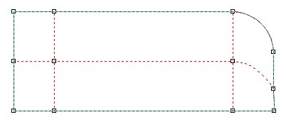
5. Выделите все узлы объекта и залейте темно-зеленым цветом. Выберите, удерживая Shift, три средних узла по горизонтали и окрасьте их светло-зеленым оттенком.
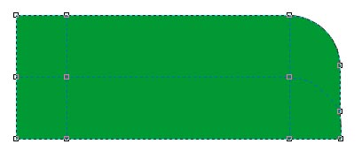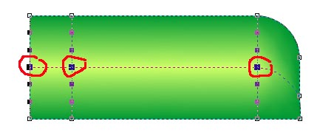
6. Нарисуйте небольшой прямоугольник с закругленными углами для блика. Радиус закругления – 20.
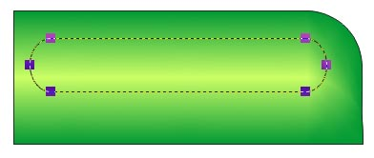
7. Залейте его белым цветом и при помощи инструмента Прозрачность добавьте линейную прозрачность, растянув ее по вертикали.
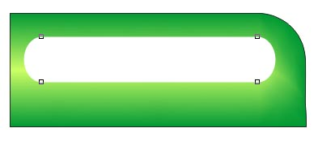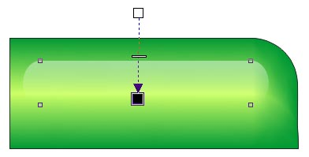
8. Сдвиньте блик немного вправо, как на рисунке выше справа и отрегулируйте его длину и высоту. Отредактируйте растяжку прозрачности.
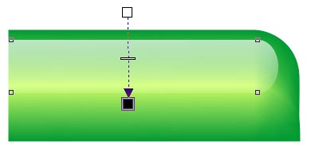
9. Добавьте надпись. Можете смело вешать кнопку на сайт.


Упражнение 4. Эффект выдавливания (экструзии). Создание 3D логотипа.

1. Установите направляющие. В точке пересечения направляющих нарисуйте окружность (удерживайте Shift и Ctrl, чтобы окружность была правильной (круг) и рисовалась из центра пересечения направляющих).
2. Создайте уменьшенную копию круга. Для этого так же удерживаем клавишу Shift.
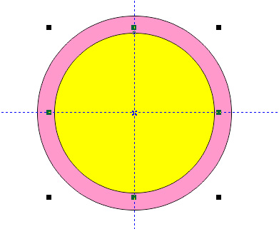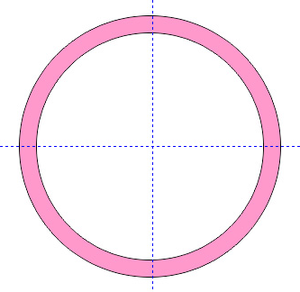
3. Создайте из этих окружностей кольцо, используя Формирование в режиме Заднее минус переднее.
4. Инструментом звезда нарисуйте в центре кольца звезду 6 лучами.
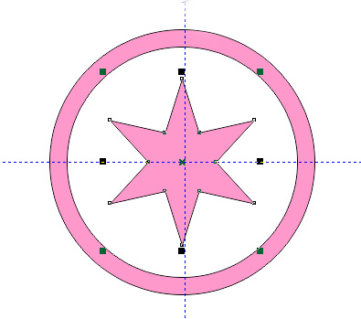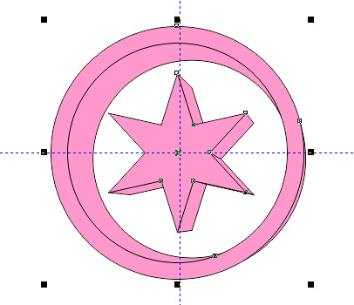
5. Сгруппируйте кольцо и звезду. Активируйте инструмент Вытянуть (экструзия) и потяните мышкой за центр рисунка вправо и вверх. Установите глубину выдавливания – 4.
6. На панели настроек включите Вытягивание поворота и отредактируйте эффект, как на рисунке ниже.
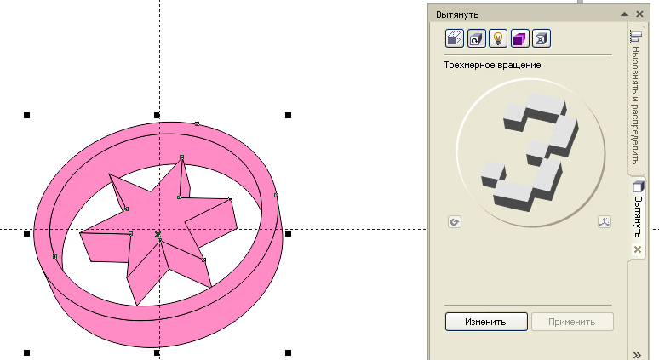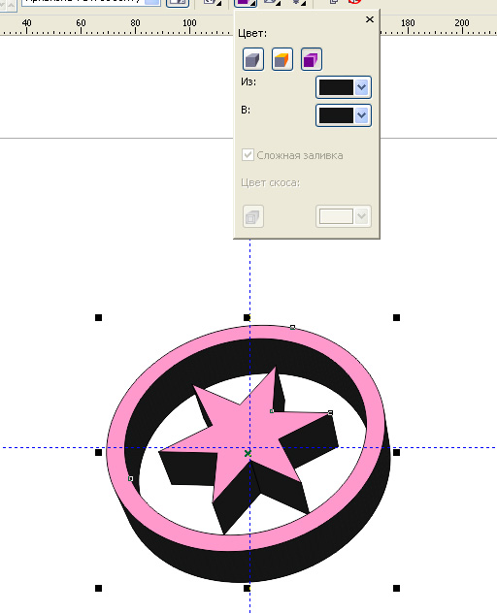

7. Включите вкладку Цвет вытягивания и установите режим Использовать добавление теней.
8. Выделите рисунок и разъедините эффект вытягивания: Упорядочить – Разъединить группу вытягивания.
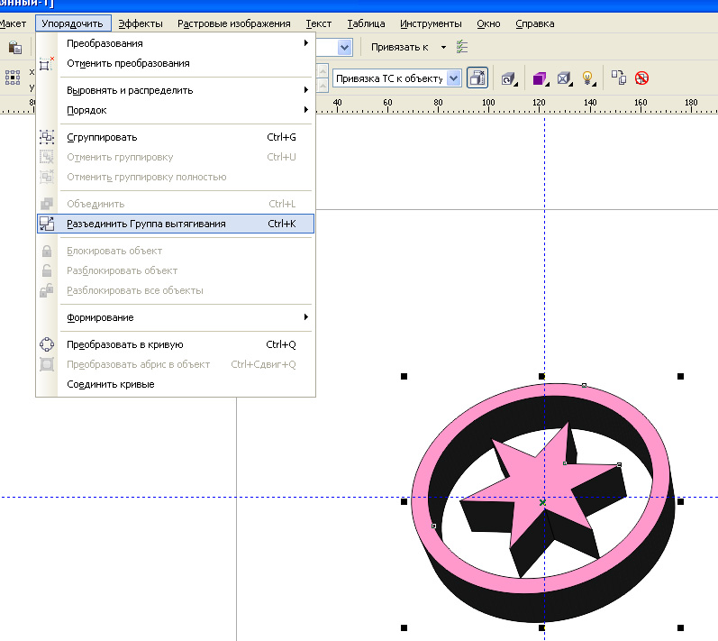
9. Разгруппируйте полученный рисунок. Выделите кольцо и звезду (все розовое) и залейте градиентом, как на рисунке ниже.
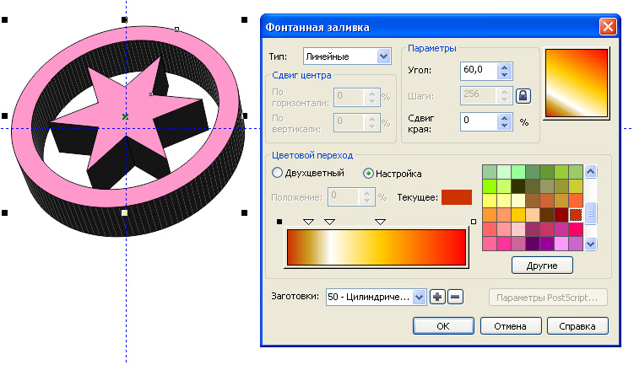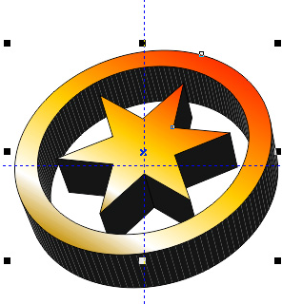

10. Выделите все боковые стороны (черные) – результат эффекта Вытягивания. И залейте их градиентом, как на рисунке ниже.

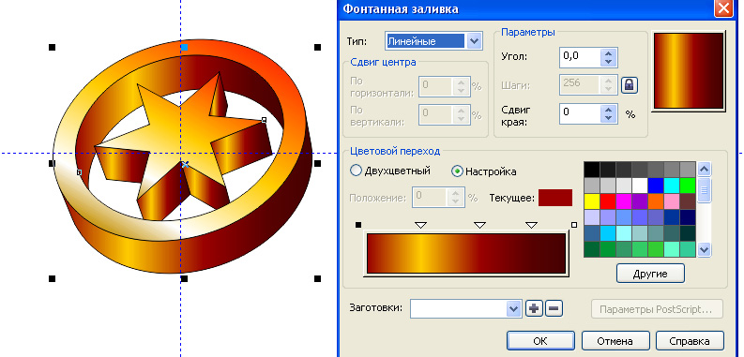

12. Сгруппируйте готовый объемный логотип. Уберите контур. Нарисуйте квадрат, залейте его радиальным градиентом от темно-красного к черному и установите за логотипом. Учитывайте направление света. Расположите логотип в центре квадрата.



Упражнение 4. Перспектива, создание экструзии. Трехмерное здание.

1. Инструментом Rectangle Tool (F6) нарисуйте три прямоугольника. Для удобства работы с ними залейте каждый разным оттенком.
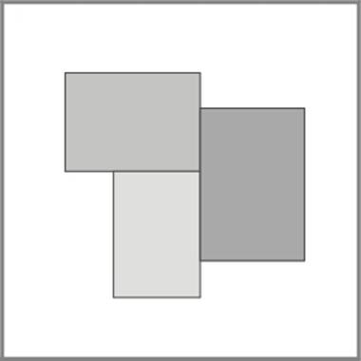
2. Выделите все прямоугольники и сгруппируйте их. Примените к ним эффект перспективы.
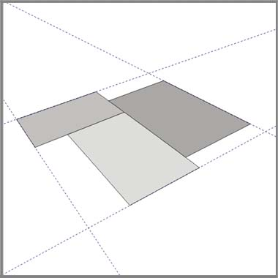
3. Чтобы сделать здания разной высоты, разгруппируйте объекты и передвиньте прямоугольники вверх или вниз в зависимости от того, ниже или выше здание вы хотите сделать.
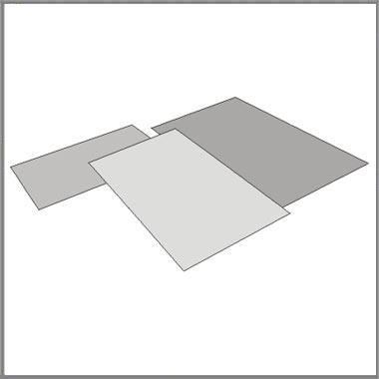
4. Примените эффект интерактивной экструзии-выдавливания (Interactive Extrude Tool). Настройки по умолчанию, тяните мышью вниз. Чтобы соблюсти перспективу, тяните средний прямоугольник ровно вниз (удерживая клавишу Ctrl), а крайние вниз и к центру.
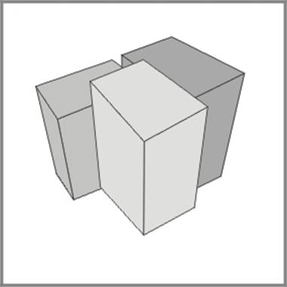
5. Теперь необходимо преобразовать результаты эффекта (тела экструзии) в отдельные объекты: Компоновать – Разбить группу выдавливания… ( Arrange > Break Extrude Group Apart), затем - разгруппировать (Ungroup). Проделайте это с каждым объектом. В итоге у вас должно получиться 9 отдельных прямоугольников.
6. Залейте фасад более темным цветом, а боковые стены более светлым.
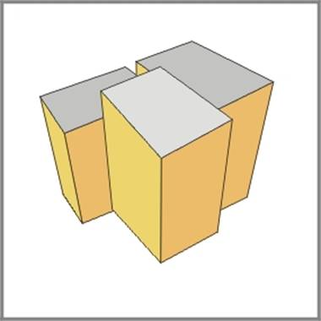
7. У зданий должны быть окна. Нарисуйте с помощью инструментов Прямоугольник (Rectangle tool) и Форма (Shape tool) несколько окон разной формы, затем дублируйте их нужное вам количество раз.
Примечание: после того, как вы скопировали первое окно, пользуйтесь Edit > Dublicate (ctrl+D) для последующего равномерного копирования.
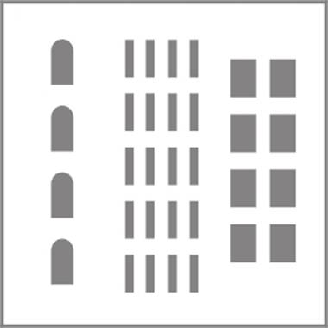
8. Объедините каждую группу окон в один объект: Компоновать – Комбинировать (Arrange > Combine) . Добавьте эффект Перспективы (Add Perspective), чтобы исказить окна и вписать в стены.
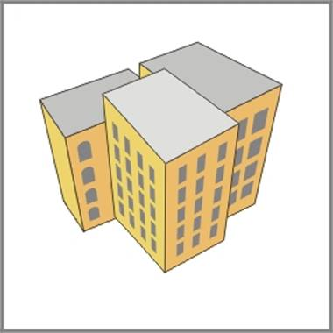
Теперь мы имеем полноценные здания, но все равно иллюстрация выглядит как-то безлико.
Для завершения добавим теней на фасад с помощью Interactive Transparency Tool.
9. Перезалейте все стены зданий градиентной заливкой, заранее определив, где у вас источник света.
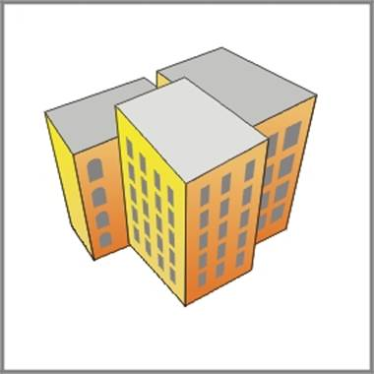
11. Выделите все ваши окна и установите градиент (F11):
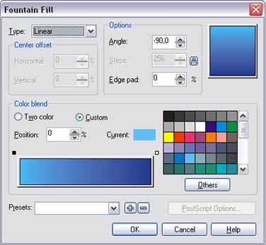
12. Дублируйте прямоугольники на крышах зданий с уменьшением (используя клавишу Shift и правую кнопку мышки), залейте их разными оттенками серого цвета и уберите у них обводку.
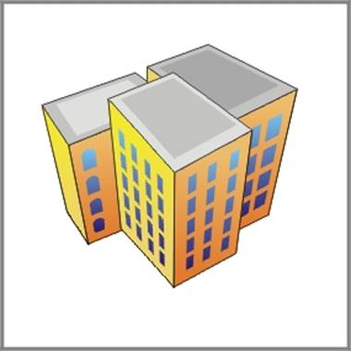
13. Обратите внимание, на иллюстрации расстояние от объекта до наблюдателя определяется толщиной линий.
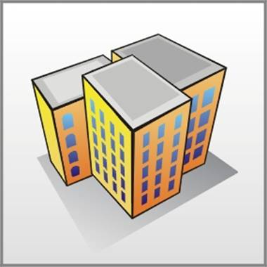
Для достижения такого эффекта используйте следующий способ:
а). Выделите все стороны ваших зданий и в интерактивном окне атрибуты контура установите необходимую толщину обводки.
б). Не снимая выделения, преобразуйте линии контура в объект Компоновать – Преобразовать Эскиз в Объект.
в). Расположите черные линии-объекты поверх стен, таким образом, чтобы все их стороны были видны.
Выберите инструмент Форма . Все лишние точки, кроме угловых, необходимо удалить.
Затем немного трансформируйте объекты-линии – расширьте их в передних верхних углах.
14. Нарисуйте прямоугольник, на котором стоят здания и наложите на него перспективу.

